Власова Светлана Викторовна
Классный час «Памятная звезда»
Цель: формирование активной гражданско-патриотической позиции.
Задачи:
-познакомить с орденом Красной звезды времен Великой Отечественной Войны;
-воспитывать патриотические чувства к Родине, гордость за Отечество и людей, сражавшихся за его свободу, уважение к ветеранам;
-развивать речь и память.
Оборудование:
Фото и картины времен Великой Отечественной Войны.
Стенд с изображениями орденов и медалей.
Звукозапись песни "С чего начинается Родина"
Ход занятия.
Как хорошо влюбляться и смеяться,
Как хорошо порою погрустить.
Как хорошо встречаться и прощаться,
И просто - хорошо на свете жить!
Как хорошо проснуться на рассвете.
Как хорошо, что ночью снятся сны,
Как хорошо, что кружится планета,
Как хорошо на свете без войны!

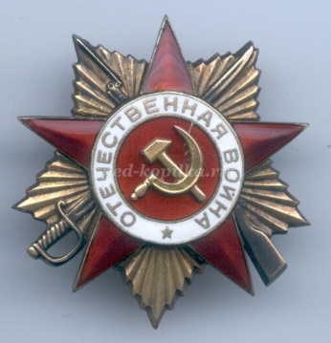
Классный руководитель: Есть сокровища, спрятанные глубоко в земле, и есть сокровища, находящиеся на поверхности и передающиеся из поколения в поколение, очаровывая душу человеческую. К таким богатствам относится и память народа о героическом прошлом, о своих доблестных защитниках. Мамина песня, отцовский дом, бабушкина сказка, боевые ордена и медали, письмо-треугольник с фронта - все это наша родословная, наши символы, наша история, может, и грустная, но в своей основе - великая. Не забыть, сберечь все это - наша главная задача.
Родина не забывает своих героев. Она заботится, чтобы имена отважных ее сынов стали достоянием истории, остались навсегда в памяти потомков. Мы с вами ребята не знали войны, мы живем в мирное время. Трудно представить и поверить, что в одно мгновение может начаться война и многие люди погибнут, человеческую жизнь так легко оборвать. Великая Отечественная война для нас с вами история и знаем мы о ней только из фильмов, рассказов ветеранов, из литературы.
Для того чтобы отмечать подвиги защитников Родины, их воинскую доблесть и успехи в полководческом искусстве, за годы Великой Отечественной войны Советским правительством было учреждено десять орденов и двадцать одна наградная медаль, некоторые из них имели по две и три степени.
Дети читают стихи
Ордена и медали – тяжёлая ноша
Тех, кто Родину-мать от врагов защищал,
Кто геройски погиб на полях и на дотах,
Словно факел - горел, но штурвал не бросал…
Ордена и медали – священная слава!
Тех, кто кровь проливал – невозможно забыть!
И глумиться над памятью – нам не престало,
Есть черта, за которую грех заступить…
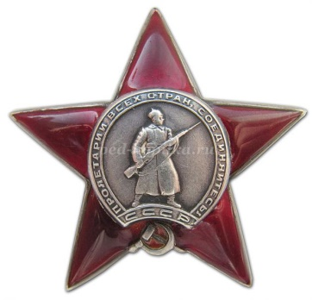
Классный руководитель :Награждение отличившихся в бою воинов орденами и медалями производилось с первых дней Великой Отечественной войны. Посмотрите, вот они перед вами.
Читают дети .
Ордена Великой Отечественной войны.
Орден Отечественной войны учреждён указом Президиума Верховного Совета СССР от 20 мая 1942г.
Он имеет две степени. Высшей является 1-я степень. Орденом награждались за боевые подвиги как командиры Красной Армии, так и рядовые красноармейцы. Приводится около ста подвигов, за которые солдаты и офицеры награждаются этим орденом. Орден Отечественной войны, имеющий две степени, - I и II. За годы войны состоялось 350 тысяч награжденных этим орденом I степени и более миллиона - II степени.
Орден Красной Звезды.
Во время Великой Отечественной войны им было награждено более 2 миллионов 860 тысяч человек.
Классный руководитель: Наверное, в каждой семье есть медали, которые принесли ваши прабабушки и прадедушки. Они бережно хранятся в красивых шкатулках и заветных коробочках. Каждый год в День Победы ветераны войны надевают свои ордена и медали и едут встречаться со своими бывшими однополчанами. (Рассказы детей о своих прадедушках или прабабушках, которые были участниками войны и заслужили высокие награды.)
Я думаю, что все мы будем благодарны ветеранам, людям, не жалевшим себя, свою жизнь ради мира на всей земле.
Если на улице вы встретите человека с орденами и медалями, подойдите к нему, поздравьте с праздником и поблагодарите за все, что он сделал для нас. (Воспитатель еще раз обращает внимание детей на стенд с орденами и медалями) Объявляется минута молчания.
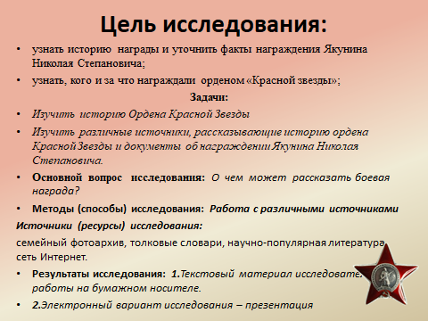
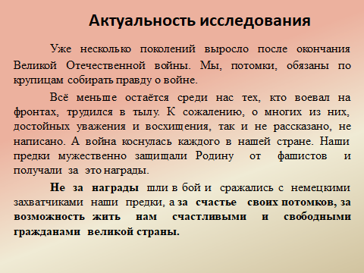
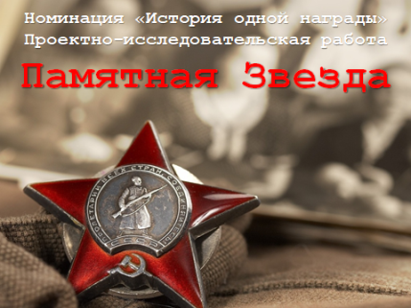
Презентация « Памятная звезда». На протяжении нескольких недель мы собирали информацию о о герое Великой Отечественной войны, боевом разведчике Якунине Николае Степановиче Сегодня мы посмотрим презентацию

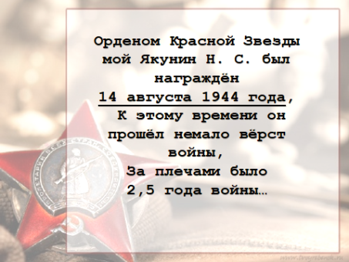
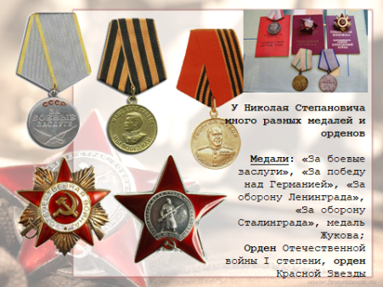
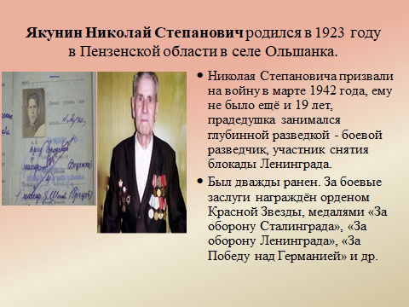

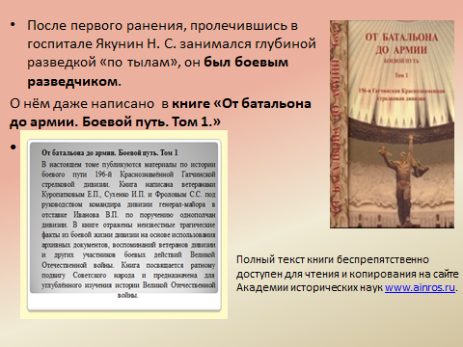
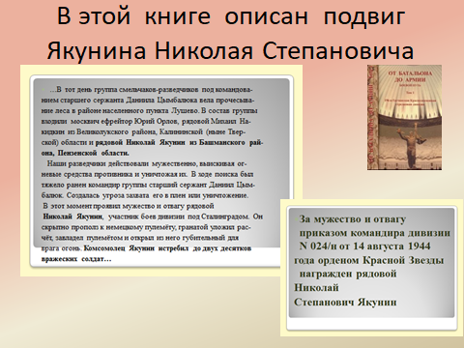
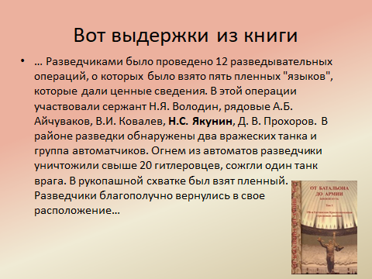
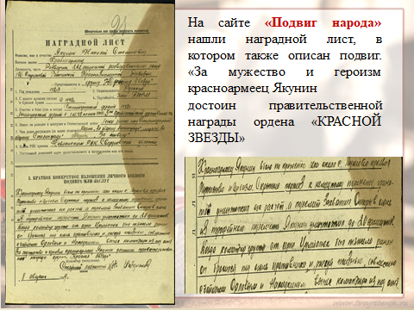
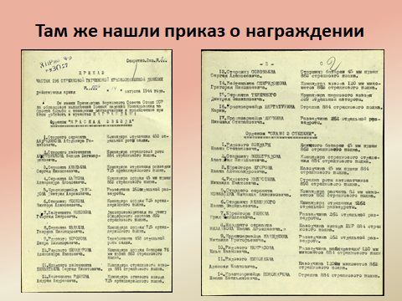

Подведение итогов (рефлексия)
Как вы считаете, нужно ли нам знать о боевых заслугах наших предков? Нужно ли проводить «раскопки» в своих семейных архивах, чтобы узнать, как воевали наши прадеды? Что дает вам такая поисковая работа?
Примерные ответы детей:
- Обязательно нужно знать историю своей семьи, нужно гордиться своими предками.
- Нужно знать, за что давались награды, какой ценой было заплачено за эти ордена и медали, чтобы беречь их, как драгоценности, и передавать из поколения в поколение.
- Поисковая работа обязательно нужна. Нельзя быть Иванами, не помнящими родства.
- Нужно узнавать об исторических событиях от наших ветеранов, они были участниками этих событий.
- Поисковая работа открывает нам глаза на прошлое нашей семьи, страны.
- Нужно знать о том, что пережили наши деды и прадеды, чтобы ценить сегодняшнюю мирную жизнь.
Классный руководитель: : Сегодня мы узнали, как выглядят некоторые ордена и медали ВОВ, за какие заслуги Родина давала такие награды. Мы поняли, что каждая такая награда доставалась ценой тяжелого ратного труда, и часто – ценой жизни. Наш долг – сберечь память о подвиге людей старшего поколения, передать эту память детям и внукам. (Звучит мелодия песни «С чего начинается Родина», на ее фоне воспитатель читает стихотворение:)
За все, что есть сейчас у нас
За каждый наш счастливый час,
За то, что солнце светит нам,
Спасибо доблестным солдатам,
Что отстояли мир когда-то.
Спасибо Армии родной,
Нашим отцам и дедам!
Благодарим, солдаты, вас
За жизнь, за детство, за весну.
Благодарю всех за внимания! Желаю всем нам мирного неба над головой! До свидания, до новых встреч!

